B13 徐文娟 名教师成长营讲座开设情况一览表

表1 省级以上（含）讲座开设汇总表 （注意：一篇一行）
序号 | 执教者 | 开课课题 | 开课时间 | 组织单位 | 级别
1 | 徐文娟 | 《小学英语绘本教学的实践与思考》 | 2022.5 | 江苏第二师范学院 | 省级

表2 市级讲座开设汇总表 （注意：一篇一行）
序号 | 执教者 | 开课课题 | 开课时间 | 组织单位 | 级别
1 | 徐文娟 | 《小学英语绘本教学的实践与思考》 | 2022.8.30 | 常州市教师发展学院 | 市级
2 | 肖洁 | 《新技术支持下的英语项目化进阶学习探索》 | 2022.6.17 | 常州市教育科学研究院 | 市级
3 | 肖洁 | 《新技术支持下的小学英语语篇教学》 | 2022.12.1 | 常州市教育科院研究院 | 市级
4 | 芮梨 | 三年级上学期课程纲要解读 | 2022.8.23 | 常州市教育科学研究院 | 市级
5 | 管静亚 | 《小学英语单元整体教学视域下主题意义和核心知识的进阶》 | 2022.11.11 | 常州市教育科学研究院 | 市级

表3 区级讲座开设汇总表 （注意：一篇一行）

序号 | 执教者 | 开课课题 | 开课时间 | 组织单位 | 级别
1 | 徐文娟 | 讲座《基于课程标准的小学英语单元整体教学实践与思考》 | 2022.9.30 | 新北区教师发展中心 | 区级
2 | 王晴晴 | 讲座《磨课，让教研向纵深处漫溯》 | 2022.4.03 | 新北区教师发展中心 | 区级
3 | 王晴晴 | 讲座《聚焦英语课程建设，提升校本教研质量》 | 2022.8.31 | 新北区教师发展中心 | 区级
4 | 肖洁 | 讲座《从课标到课堂：指向学习进阶的小学英语课堂教学》 | 2022.12.9 | 新北区教师发展中心 | 区级
5 | 黄燕 | 讲座《基于英语核心素养的小学课堂“深度学习”理论与实践探索》 | 2022.11.07 | 新北区教师发展中心 | 区级
6 | 周敏颖 | 讲座《译林版英语Funtime版块的教学策略思考》 | 2022.12.16 | 新北区教师发展中心 | 区级
7 | 陆燕 | 讲座《单元整体视域下教学评一致性的Story time板块教学实践》 | 2022.12.15 | 新北区教师发展中心 | 区级

B13 讲座开设情况材料
材料1 省级讲座材料
序号 | 讲座证书 | 网上公示链接
1 | 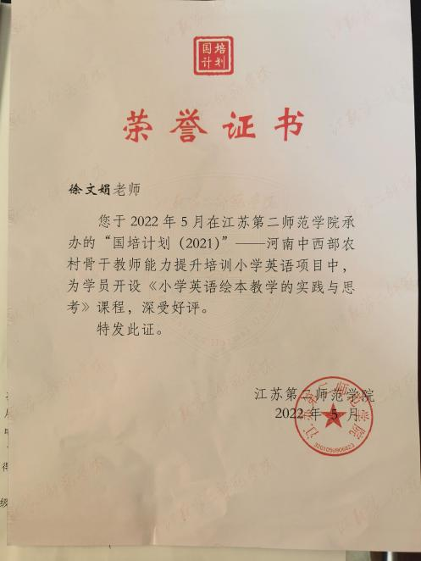

材料2 市级讲座材料
序号 | 讲座证书 | 网上公示链接
1 | 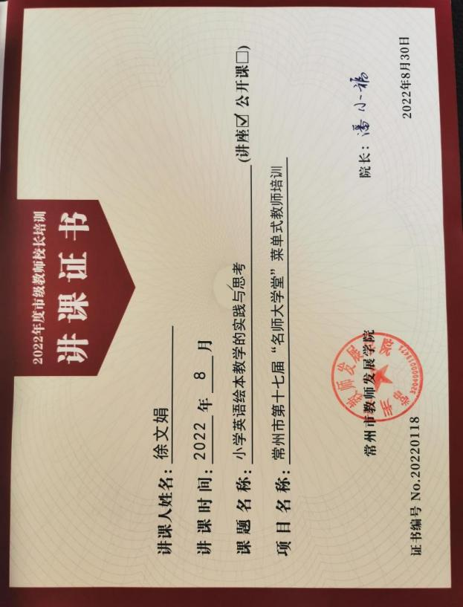
2 | 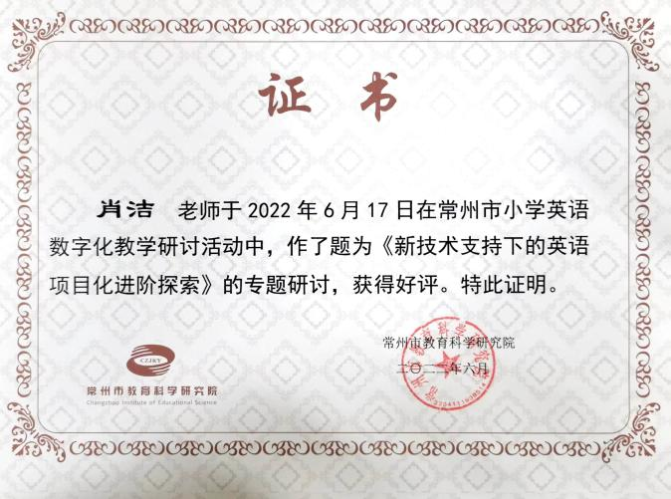 | https://jky.czedu.cn/html/jyky/2022/HBADNENL_0613/106172.html
3 | 证书尚未下发 | 市级：《新技术支持下的小学英语语篇教学》  https://jky.czedu.cn/html/jyky/2022/AEQHNKPI_1201/106917.html
4 | 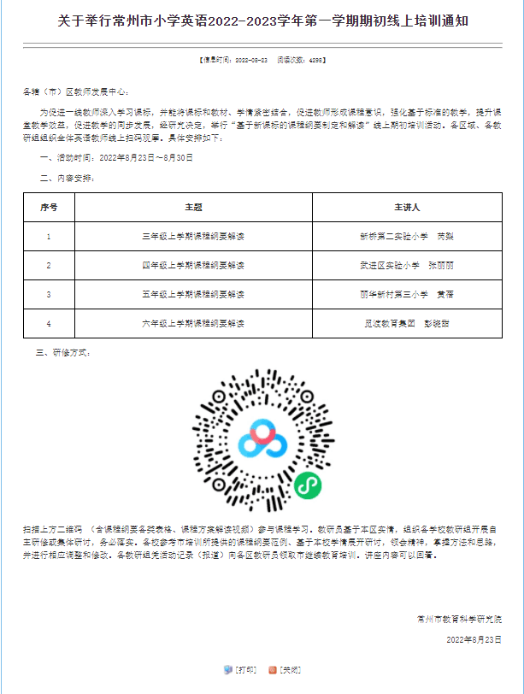
5 | 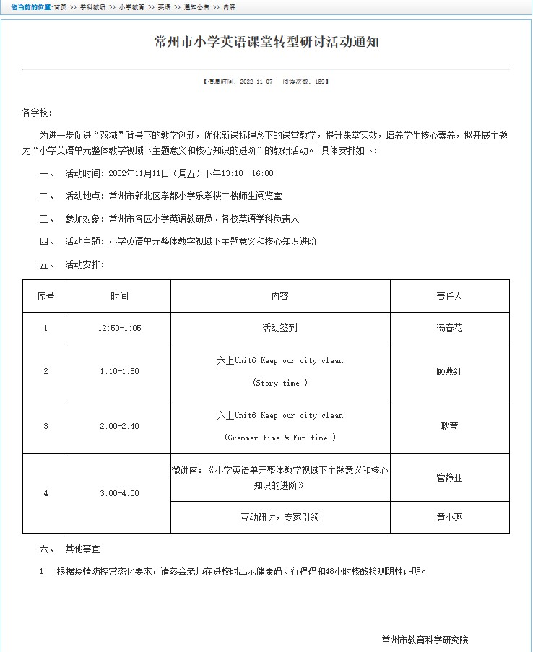 | https://jky.czedu.cn/html/jyky/2022/HBADNENL_1107/106724.html

材料3 区级讲座材料
序号 | 讲座证书 | 网上公示链接
1 | 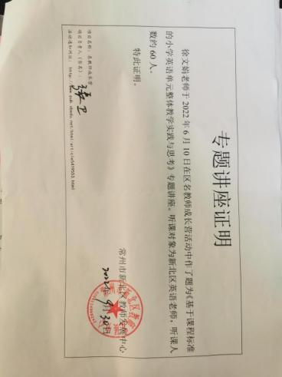
2 | 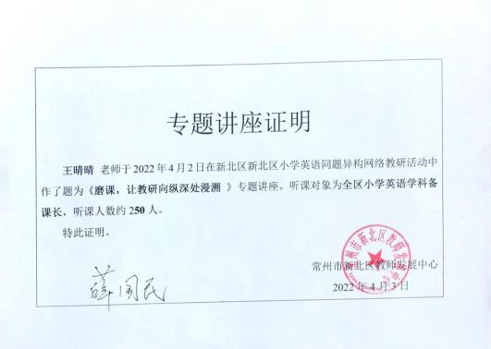
3 | 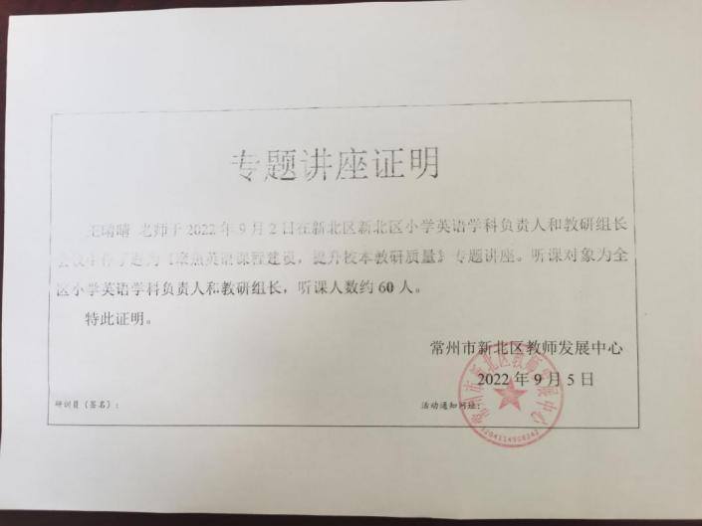
4 | 证书尚未下发 | http://www.pub.xbedu.net/html/article5627637.html
5 | 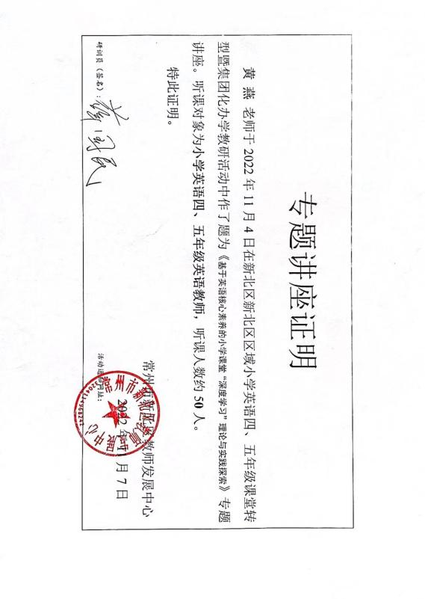
6 | 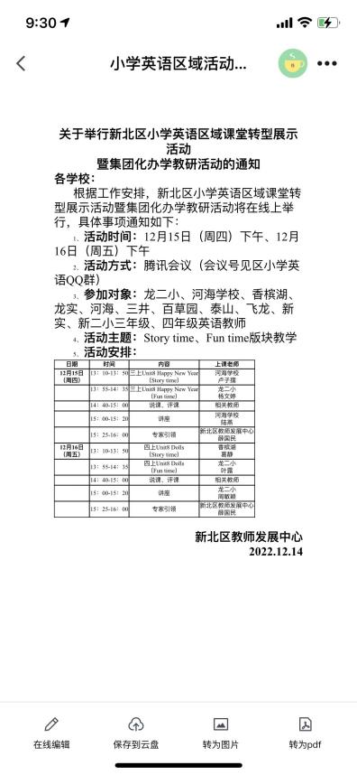
7 | 